1. 先點stash(沒點話資料可能會不見)

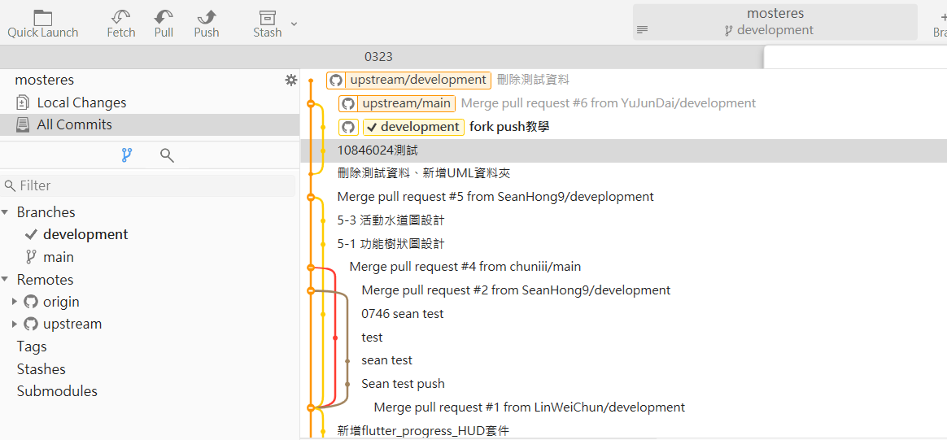

2. 再點pull，將origin改為upstream

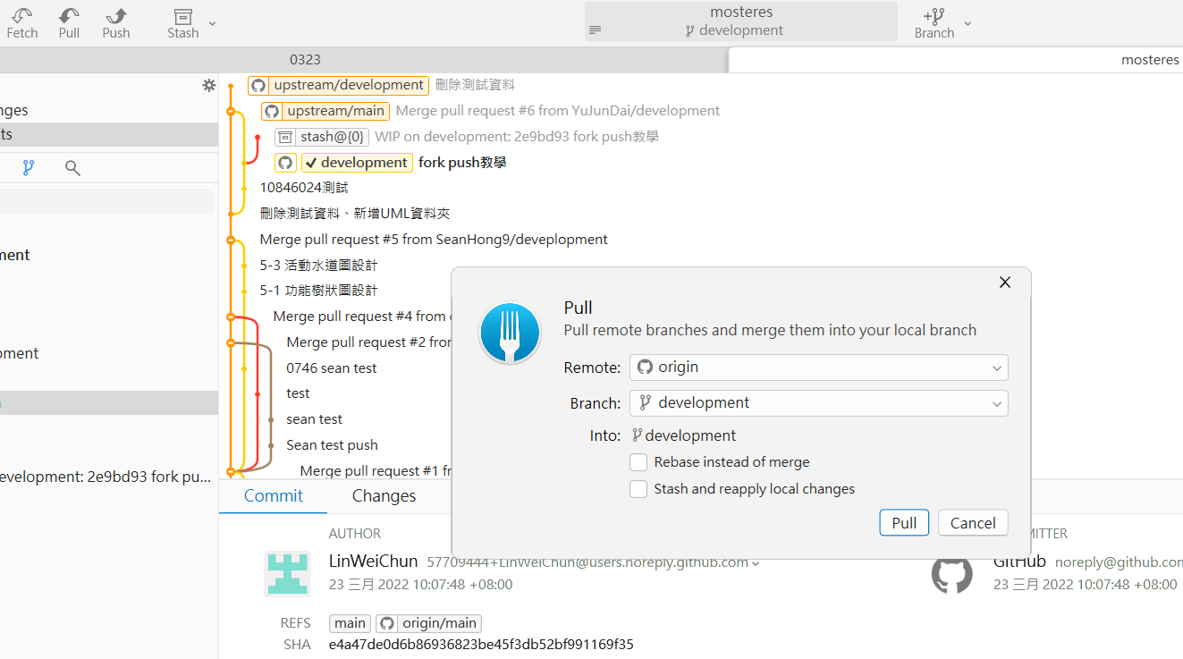

3. 點兩下stash，再點Apply

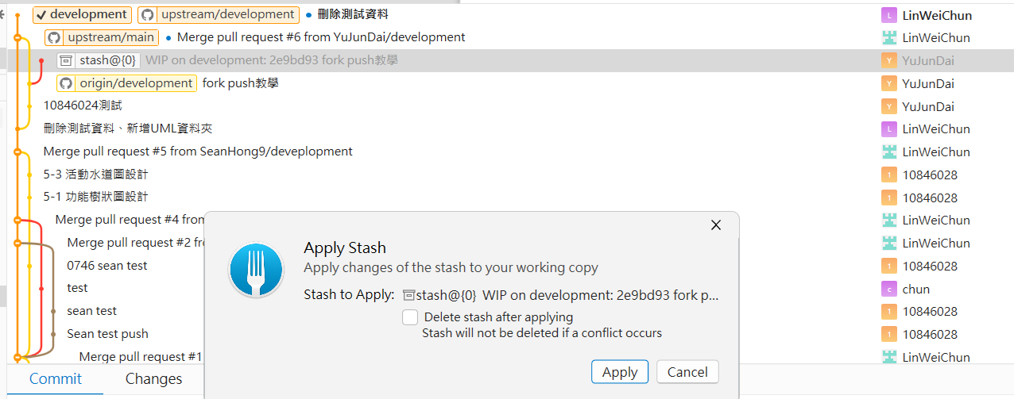

4. 若出現ERROR代表有人跟你做的地方有衝突

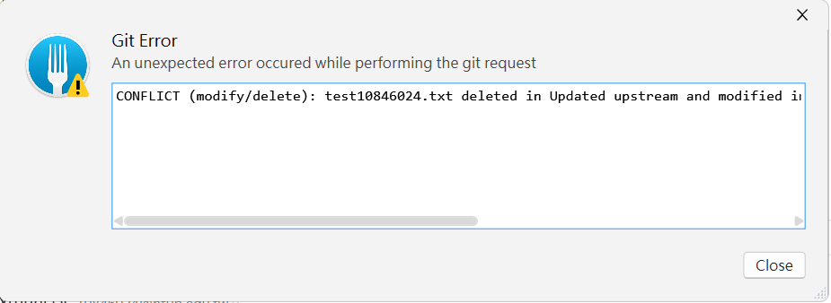

5. 點resolve



6. 選擇需要的檔案